**Б) Ветвящийся алгоритм реализуется с использованием команд сравнения.**

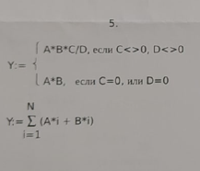

1 00 40 in 0

2 01 18 29 stor a,A

3 03 41 in 1

4 04 18 2a stor a,B

5 06 42 in 2

6 07 18 2b stor a,C

7 09 43 in 3

8 0a 18 2c stor a,D

9 0c 11 29 load b,A

10 0e 88 2a mum a,B

11 10 19 2d stor b,tmp

12 12 11 2b load b,C

13 14 88 2c mum a,D

14 16 b1 00 cmi b,0

15 18 ba 25 jz exit

16 1a 10 2d load a,tmp

17 1c 88 2b mum a,C

18 1e 90 01 mui a,1

19 20 98 2c dvm a,D

20 22 38 xchg

21 23 4d out 5

22 24 f8 stop

23 25 10 2d exit: load a,tmp

24 27 4d out 5

25 28 f8 stop

26 29 00 A:.ds1

27 2a 00 B:.ds1

28 2b 00 C:.ds1

29 2c 00 D:.ds1

30 2d 00 tmp:.ds1

При А=2 В=3 С=3 Д=2 2*3*3/2=18/2=9(09)

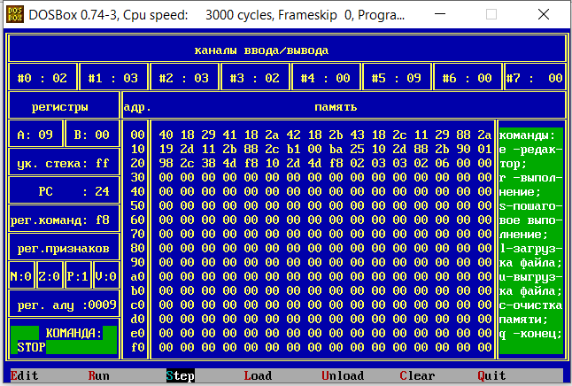

При А=2 В=3 С=0 Д=1 2*3=6(06)

